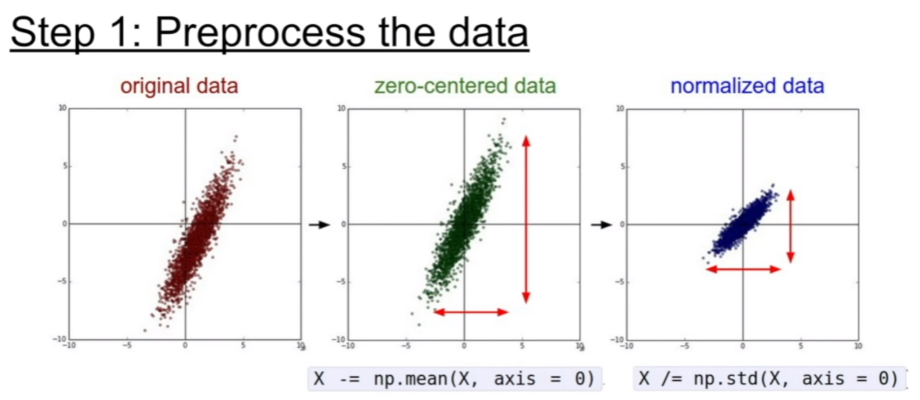

**Zero-centered**：中心化原始数据的目的就是为了避免梯度全是正或者全是负的情况，否则就会产生sigmoid激活函数中，梯度往只能往两个方向锯齿形下降而无法沿着最优方向下降的情况。***中心化预处理不仅仅使用在训练阶段，在测试阶段也要对数据进行中心化***。这个mean是整个数据集的平均值，可以从上面公式看出，这个中心化在是训练开始就操作的，是对整个数据集的操作，而不是对每个batch都操作一次。

**Normalized**：目的是使所有特征在相同的范围内，使得它们的贡献程度相等。由于在DL领域，大部分处理图片，所以一般只会对数据进行中心化，归一化处理在机器学习领域比较常见。

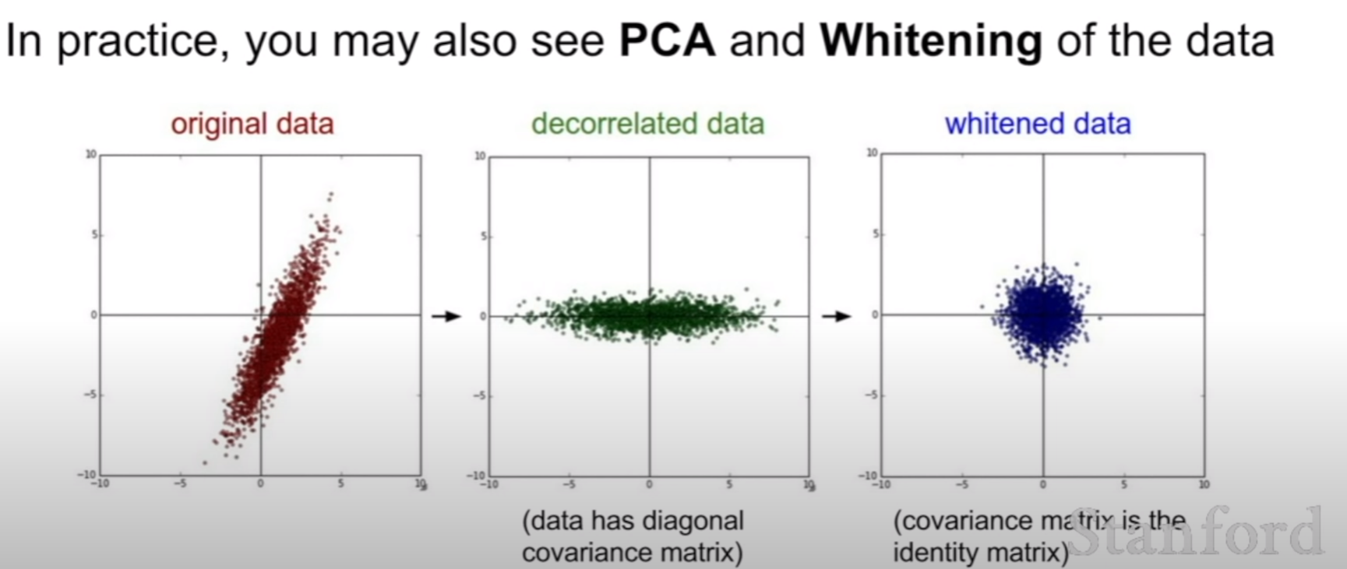

在DL领域处理图片时，PCA和whitening用得不多，在ML用得比较多。因为在DL中我们不需要把图片特征压缩到低维特征，而是希望通过CNN来提取特征。

